ANEXOS

EDITAL DE CREDENCIAMENTO N.º 02/2020
SGF – SISTEMA DE GESTÃO DE FORNECEDORES

ANEXO III
MODELO DE RELATO DE EXPERIÊNCIA DA PESSOA JURÍDICA E
TERMO DE ADESÃO AO EDITAL DE CREDENCIAMENTO
- DADOS DA PESSOA JURÍDICA
Razão Social | Nome Fantasia
CNPJ
Classificação da pessoa jurídica:
( ) Sociedade Empresarial ( ) Cooperativas
( ) Sociedade Simples ( ) Associações
( ) Empresa Simples de Inovação/Inova Simples ( ) Fundações
( ) Sociedade Limitada Unipessoal – SLU ( ) Microempreendedor Individual - MEI
( ) Sociedade Unipessoal de Advocacia ( ) Empresário Individual - EI
Objeto Social:

CNAE:
Inscrição Municipal:

Quantidade de sócios:

- DADOS DO REPRESENTANTE LEGAL
Nome:
Cargo:

Ex-empregado, ex-diretor ou ex-conselheiro do SEBRAE? ( ) Não ( ) Sim Data do desligamento ____/____/______ Unidade: SEBRAE/____
- DADOS DO PREPOSTO (se houver) preencher somente, se for diferente do representante legal.
Nome:
Cargo:

Ex-empregado, ex-diretor ou ex-conselheiro do SEBRAE? ( ) Não ( ) Sim Data do desligamento ____/____/______ Unidade: SEBRAE/___

4. ÁREA, SUBÁREA DE CONHECIMENTO E NATUREZA (Obs: Deve-se preencher 01 (um) para cada Área e Subárea e Natureza inscrita, ou seja, duplicar esses itens conforme a necessidade.:)
Área de conhecimento: |  |  | Subárea :
Natureza da prestação de serviços: ( ) Consultoria ( ) Instrutoria

NOME DO PROFISSIONAL A SER VINCULADO: xxxxxxx
GRADUAÇÃO  1.  2.  3. |  |  | PÓS-GRADUAÇÃO: (Caso seja requisito da subárea):  1.  2.  3
Tipo de vínculo com o fornecedor | ( ) Sócio ( ) Empregado ( ) Pessoa Física prestadora de serviço
RELATO DE EXPERIÊNCIA
A descrição da experiência deverá ter relação com a área, subárea de conhecimento e natureza da prestação de serviços, se consultoria e/ou instrutoria em que o profissional deseja se inscrever e que comprove o domínio do conteúdo. O relato de experiência deve ter relação com o atestado de capacidade técnica apresentado.
A Descrição do histórico de atuação do fornecedor na área/subárea de conhecimento que comprove sua expertise/experiência no tema, deve conter:

  - Nome(s) do(s) fornecedor(es) onde realizou a(s) consultoria(s) ou instrutoria(s);
  - Descrição da(s) consultoria(s) (diagnóstico, ações desenvolvidas e resultados alcançados); ou
  - Descrição da(s) instrutoria(s) (título, conteúdo e público-alvo)
  - Nome/cargo/contato do responsável pela empresa a qual prestou o/s serviço.

CURSO(S) DE APERFEIÇOAMENTO RELACIONADO(S) A(S) ÁREA(S) DE CONHECIMENTO
Será permitida a inserção de, no máximo, 4 cursos, com a carga horária mínima de 350 horas.
Curso |  | Nome da Instituição |  | Ano de conclusão | Total/Horas
5. INFORMAÇÕES COMPLEMENTARES

6. TERMO DE ADESÃO AO EDITAL DE CREDENCIAMENTO (Assinar apenas 01 uma vez)
Eu, [nome do representante legal], na condição de representante legal da [razão social da pessoa jurídica], inscrita no CNPJ nº [_______________], DECLARO estar ciente da publicação do Edital SGF 02/2020 e venho manifestar a ADESÃO da pessoa jurídica credenciada às regras do Edital.
Para tanto, DECLARO que a pessoa jurídica acima indicada e seus membros de equipe técnica credenciados, cumprem todos os requisitos previstos no Edital.
Por fim, DECLARO, para fins de direito, sob as penas do art. 299 do Código Penal Brasileiro, que as informações e os documentos apresentados para realização do presente credenciamento são verdadeiros e autênticos.
[Cidade], [dia], de [mês], de [202x].

Nome e assinatura:
[Representante legal da Pessoa Jurídica]
ANEXO IV
DECLARAÇÃO DE INEXISTÊNCIA DE VEDAÇÕES PARA CREDENCIAMENTO

O TEXTO ABAIXO DEVE SER INSERIDO, PREFERENCIALMENTE, EM PAPEL TIMBRADO DA FORNECEDORA CANDIDATA. CASO NÃO TENHA DEVERÁ SER PREENCHIDO TODOS OS DADOS (RAZÃO SOCIAL, CNPJ, ENDEREÇO)
OS CAMPOS DEVEM SER PREENCHIDOS E O DOCUMENTO DEVE SER DATADO E ASSINADO PELO REPRESENTANTE LEGAL.
DECLARAÇÃO DE INEXISTÊNCIA DE VEDAÇÕES AO CREDENCIAMENTO
Eu, [nome do representante legal], responsável legal da [razão social do FORNECEDOR], declaro que o FORNECEDOR a que represento:
- não foi suspensa do direito de licitar e/ou de contratar com o Sistema SEBRAE, estando a viger o prazo da suspensão;
- não se encontra sob a decretação de falência, dissolução ou liquidação;
- não possui em seu quadro societário algum dirigente, empregado ou membro dos Conselhos Deliberativo e Fiscal do Sistema SEBRAE;
- não possui em seu quadro societário ou seja constituído por empregado, dirigente ou membro do Conselho Deliberativo e Fiscal do SEBRAE/MS, bem como cônjuge ou companheiro, parente em linha reta ou colateral, por consanguinidade ou afinidade até o 2º grau, de empregado, diretor ou conselheiro do SEBRAE/MS;
- não possui em seu quadro societário ou de empregados, ex-empregados, ex-dirigentes do SEBRAE/MS que tenham sido desligados ou tenham terminado o mandato em prazo inferior a 18 (meses) da inscrição no Edital do SEBRAE/MS;
- não possui em seu quadro societário ou de empregados, ex-empregados e/ou ex-diretores do SEBRAE/MS que tenha aderido ao Programa de Demissão Incentivada, tenha sido desligado ou tenham terminado o mandato em prazo inferior a 18(dezoito) meses da inscrição no Edital do SEBRAE/MS;
- não foi descredenciada por iniciativa de alguma unidade do Sistema SEBRAE, estando a viger o prazo do descredenciamento;
- não possui restrições de qualquer natureza resultantes de contratos firmados anteriormente com o Sistema SEBRAE;
Tenho ciência da minha responsabilidade em informar qualquer alteração que ocorra na composição da FORNECEDOR, sob pena de descredenciamento.
Declaro, ainda, a veracidade das informações acima prestadas, podendo vir a responder às medidas cabíveis em direito.
[Cidade], [dia], de [mês], de [202x].

____________________________
Nome
[Representante legal do fornecedor]

ANEXO V
DECLARAÇÃO DE NÃO EXCLUSIVIDADE DO FORNECEDOR

O TEXTO ABAIXO DEVE SER INSERIDO, PREFERENCIALMENTE EM PAPEL TIMBRADO DO FORNECEDOR CANDIDATO. CASO NÃO TENHA DEVERÁ SER PREENCHIDO TODOS OS DADOS (RAZÃO SOCIAL, CNPJ, ENDEREÇO)
OS CAMPOS DEVEM SER PREENCHIDOS E O DOCUMENTO DEVE SER DATADO E ASSINADO PELO REPRESENTANTE LEGAL.
DECLARAÇÃO DE NÃO EXCLUSIVIDADE DO FORNECEDOR

Eu, [nome do representante legal e qualificação completa], responsável legal da [nome e qualificação da PJ], declaro que a empresa a que represento não possui como único tomador de serviços o SEBRAE/MS.
Cidade], [dia], de [mês], de [202x].

____________________________
Nome e assinatura:
[Representante legal do fornecedor]

ANEXO VI
ATESTADO DE CAPACIDADE TÉCNICA (SUGESTÃO)

O ATESTADO DEVE CONTER AS INFORMAÇÕES ABAIXO E, PREFERENCIALMENTE, EM PAPEL TIMBRADO DA EMPRESA A QUAL O FORNECEDOR CANDIDATO PRESTOU SERVIÇOS. CASO NÃO TENHA DEVERÁ SER PREENCHIDO TODOS OS DADOS (RAZÃO SOCIAL, CNPJ, ENDEREÇO)

ATESTADO DE CAPACIDADE TÉCNICA

Atesto que o FORNECEDOR [inserir nome do FORNECEDOR], inscrita no CNPJ/MF sob o n.º [inserir CNPJ], prestou serviços para [inserir nome da empresa a qual o fornecedor candidato prestou os serviços], atendendo de forma plena ao objeto contratado, conforme informações abaixo:

Área de conhecimento: [especificar a área de conhecimento da contratação]
Subárea de conhecimento: [especificar a subárea de conhecimento da contratação]
Objeto da contratação: [inserir o objeto da contratação]
Natureza: [consultoria e/ou instrutoria]

Descrição das atividades realizadas: [informar a unidade que contratou o fornecedor]
Data de início: [informar a data de início da contratação]
Data de término: [informar a data de término da contratação]
Quantidade de horas: [informar a quantidade de horas do contrato]

Cidade, XX de (mês) de 202X.

Nome e assinatura:
[Representante legal da empresa/Telefone/função]

ANEXO VII
FORMULÁRIO PARA INCLUSÃO/ALTERAÇÃO DE DADOS
INCLUSÃO DE NOVA ÁREA/SUBÁREA

ESTE FORMULÁRIO SOMENTE DEVE SER UTILIZADO PELO FORNECEDOR JÁ CREDENCIADO PARA SOLICITAR A INCLUSÃO DE NOVA ÁREA/SUBÁREA .

ALTERAÇÃO DE DADOS – INCLUSÃO DE ÁREA/SUBÁREA

Empresa: | CNPJ:
Representante Legal:

Para inclusão de NOVA/s ÁREA/s, SUBÁREA/s E NATUREZA, informar qual(is) profissional(is) da empresa irá(ão) atuar, bem como um breve relato de experiência para comprovação de domínio na área, citando a empresa/empresas para a qual prestou os serviços.

ÁREA:
SUBÁREA: | NATUREZA:
PROFISSIONAL:
RELATO DE EXPERIÊNCIA:

ÁREA:
SUBÁREA: | NATUREZA:
PROFISSIONAL:
RELATO DE EXPERIÊNCIA:

ANEXO VIII
FORMULÁRIO PARA INCLUSÃO/ALTERAÇÃO DE DADOS
INCLUSÃO DE NOVO PROFISSIONAL NO CORPO TÉCNICO

ESTE FORMULÁRIO SOMENTE DEVE SER UTILIZADO PELO FORNECEDOR JÁ CREDENCIADO PARA SOLICITAR A INCLUSÃO DE NOVO PROFISSIONAL NO CORPO TÉCNICO.

ALTERAÇÃO DE DADOS – INCLUSÃO DE PROFISSIONAIS

Empresa: | CNPJ:
Representante Legal:

Para inclusão de NOVO/S PROFISSIONAL/AIS, informar qual(is) área/s, subárea/s e natureza que o/s mesmo/s irá(ão) atuar, bem como um breve relato de experiência para comprovação de domínio na área, citando a empresa/empresas para a qual prestou os serviços.

PROFISSIONAL:
ÁREA:
SUBÁREA: | NATUREZA:
RELATO DE EXPERIÊNCIA:

PROFISSIONAL:
ÁREA:
SUBÁREA: | NATUREZA:
RELATO DE EXPERIÊNCIA:

ANEXO IX
DECLARAÇÃO DE NÃO PERTENCIMENTO

Eu, (nome do representante legal), representante legal da empresa credenciada (nome da empresa credenciada), inscrita no CNPJ (nº do CNPJ), declaro que o profissional (nome do profissional que está sendo incluído), portador do CPF Nº (nº do CPF do profissional):

( ) Não pertencia a nenhuma outra empresa credenciada ao Edital nº 02/2020
( ) Pertencia a empresa credenciada (nome da empresa a qual o profissional fazia parte), sendo desligado na data de (data de desligamento do profissional da outra empresa credenciada).

“Item 6.6 do Edital 02/2020: A inclusão de profissionais que atuavam no corpo técnico em outra empresa credenciada deste Edital, só poderá ser realizada após o período de 180 dias, contados da data de exclusão da empresa credenciada na qual atuava anteriormente.”

Por ser verdade, assino a presente declaração.

Cidade, XX de (mês) de 202X.

________________________________
Representante Legal
(empresa credenciada)

ANEXO X
POLÍTICA DE HONORÁRIOS
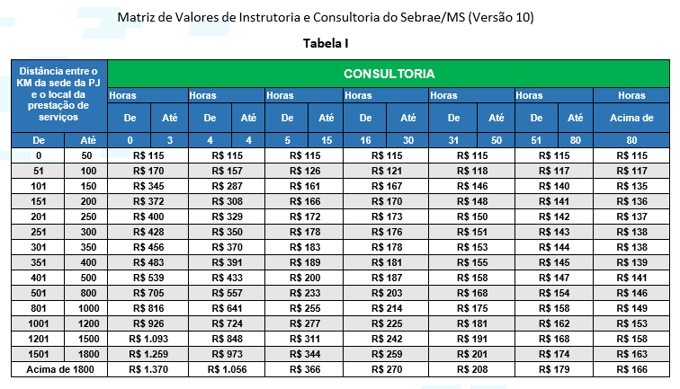

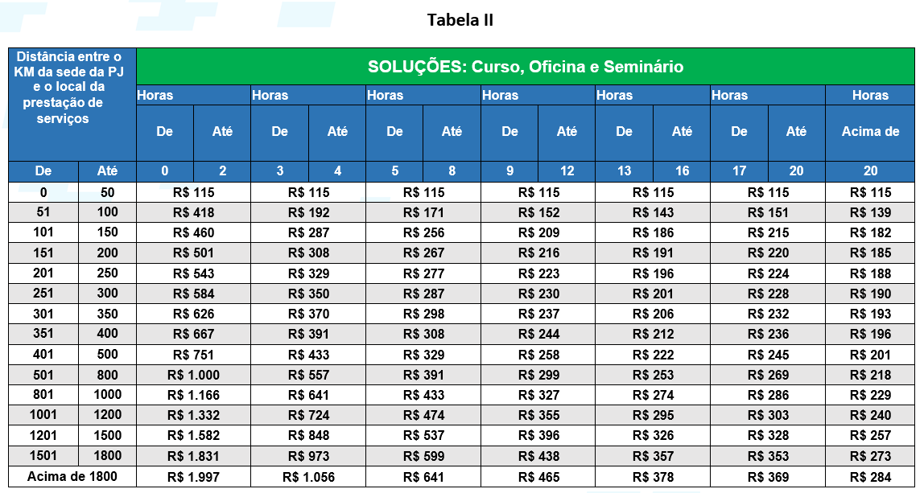

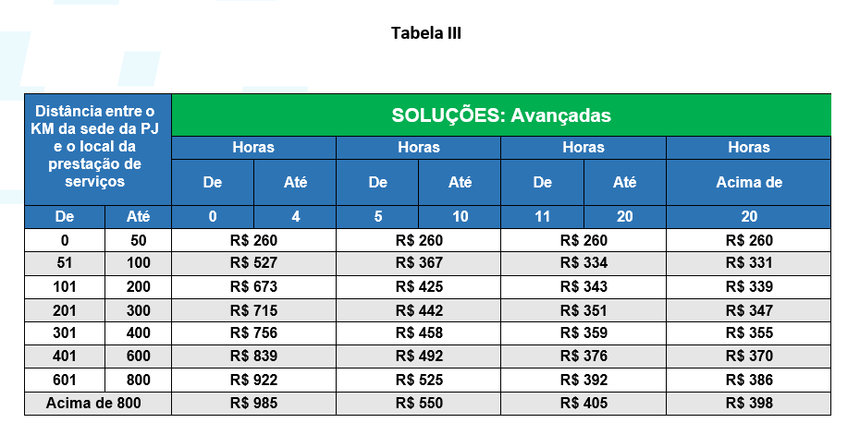

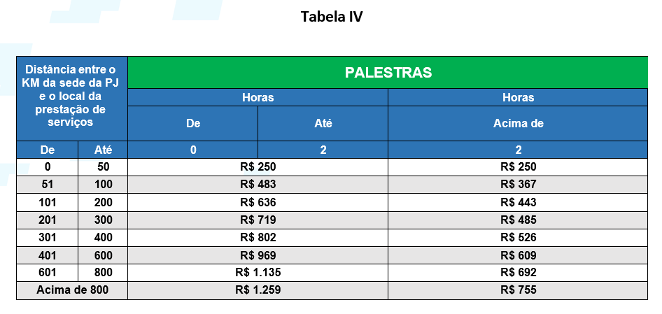

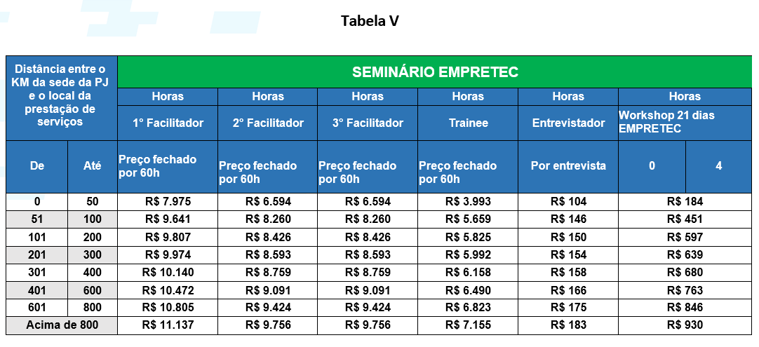

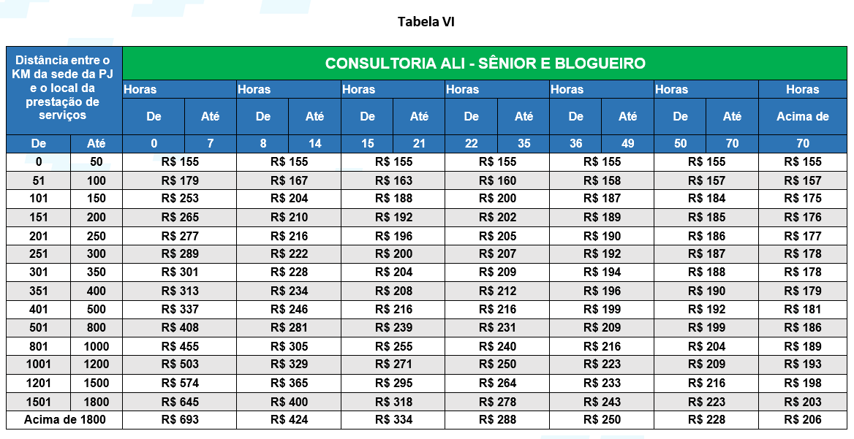

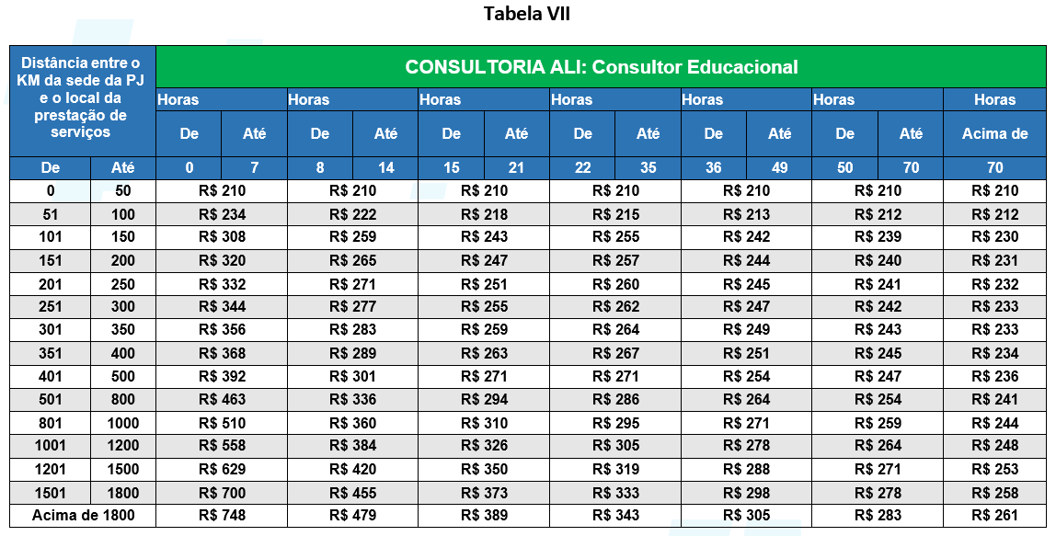

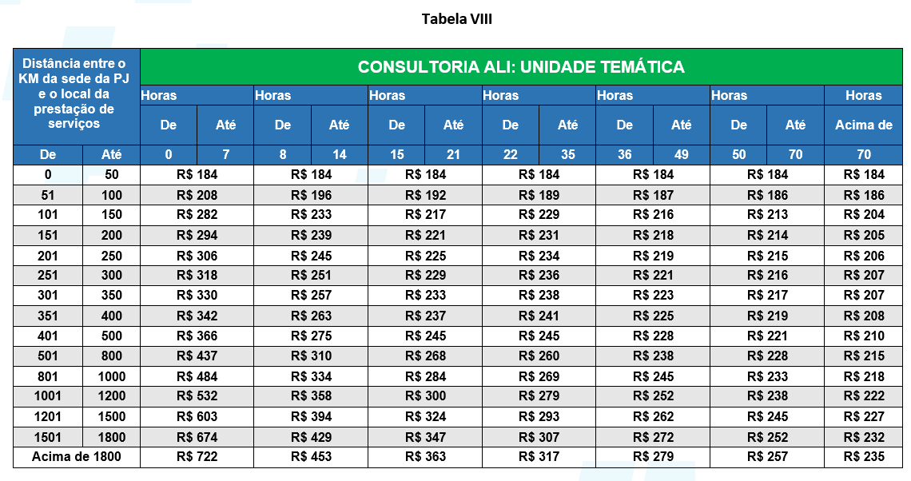

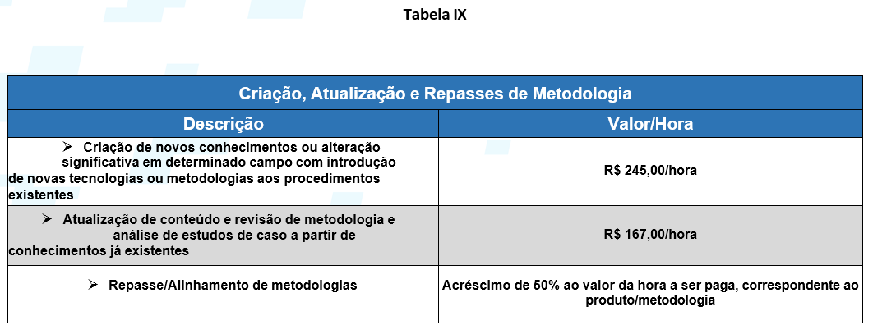

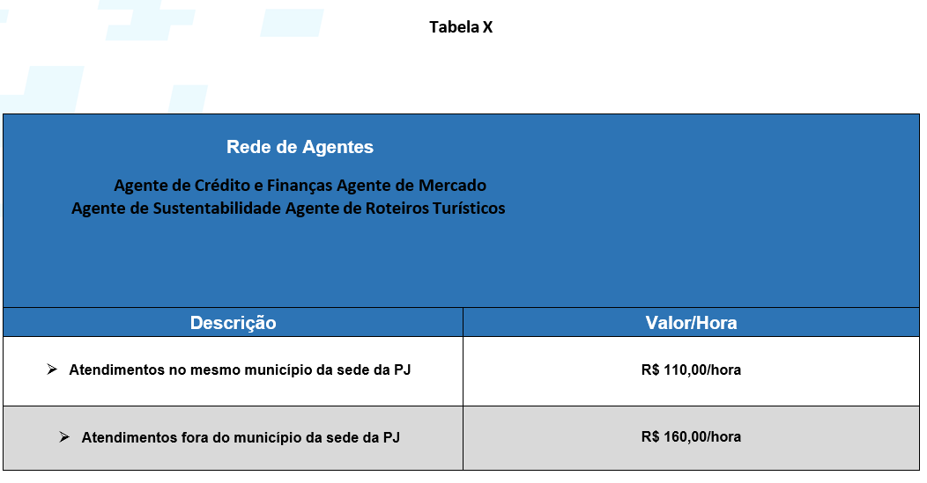

INFORMAÇÕES GERAIS

- Para cálculo de faixa de quilometragem, deve-se levar em conta a distância do município da sede da pessoa jurídica até o município do local da prestação de serviços, tendo como base a ferramenta Google Maps.
- Nos casos das contratações que envolvam atendimentos em zona rural, deve-se somar todo o km percorrido, devendo levar em conta o km percorrido do município da sede da PJ até o local do atendimento, enquadrar o valor do honorário na faixa de km e multiplicar o resultado pelo fator 1,16, exceto contratações do Empretec que possuem valor estabelecido de forma diferenciada.
- Ocorrerá pagamento de valor hora base para consultoria nas contratações da modalidade ambos, quando a prestação de serviços de consultoria ocorrer nas datas das instrutorias. Quando ocorrer em datas distintas, deverá ser pago pela soma do KM de cada modalidade.
- Em todas as contratações de consultoria e instrutoria que envolvam atendimentos em múltiplos municípios ou não, sequenciais ou não, soma-se todo o percurso, enquadrando no valor total das horas de serviços prestados no mês e multiplica-se pelo valor da hora.
- No caso de contratações de projetos, entre outros, sem previsão dos municípios definidos, constará na proposta de aceite as previsões de execução de carga horária e KM máximo para projeção de custo do serviço prestado.
- Ocorrerá pagamento de valor hora base para consultoria e instrutoria, nas contratações na modalidade à distância (remoto).
- Para as contratações de empresas credenciadas no MS para prestarem serviços fora do Estado, quando contratadas pelo SEBRAE/MS, deverá ser seguida a tabela de honorários do SEBRAE/MS, salvo por deliberação via Direx.
- Quando a empresa credenciada do SEBRAE/MS for contratada para prestar serviços em outro estado, a unidade demandante poderá adquirir a passagem aérea, através de agência licitada, para deslocamento e, hospedagem para fornecedores credenciados, na modalidade convidado, desde que autorizado por deliberação Direx. Neste caso, será pago o valor hora base de consultoria e instrutoria, correspondente à prestação de serviço.
- Em caso de contratação de empresa credenciada de outras UFs, fica estabelecida, mediante autorização por Deliberação Direx, a possibilidade de pagamentos de honorários de outros estados.
- Em caso de contratação de empresa credenciada de outras UFs, fica estabelecido, mediante autorização por Deliberação Direx, a possibilidade de haver pagamento de passagens aéreas ou rodoviárias e/ou locação de veículo, através de agência licitada e, hospedagem para fornecedores credenciados, na modalidade convidado. Nestes casos, será pago o valor hora base de consultoria e instrutoria, correspondente à prestação de serviço e; tratando-se de fornecedor credenciado do EMPRETEC, será pago ao facilitador o valor base fechado do Seminário, conforme previsto na Tabela V.
- Para o cálculo do valor da hora, deve-se somar o total de Km percorrido, devendo levar em conta o Km percorrido do município da sede da PJ até o local do atendimento, enquadrar o valor do honorário na faixa de Km versus a quantidade de horas realizadas. E, para encontrar o valor total do serviço executado, deverá multiplicar o valor da hora encontrada X quantidade de horas realizadas, de acordo com cada tabela
Tabela aprovada pela Resolução DIREX nº 0805/2017

Histórico:
Versão 01 – Res. DIREX RO 0508/18 – 05/03/18
Versão 02 – Res. DIREX RO 1505/18 – 06/08/18:- Alteração das Informações Gerais
Versão 03- Res. DIREX RO 1603/19 – 20/05/19: Tabela II – Alterado o título da tabela de SOLUÇÕES: Curso, Oficina, Seminário e Nascer Bem para SOLUÇÕES: Curso, Oficina e Seminário, uma vez que não possui mais solução com o título Nascer Bem. Tabela III- Alterado o título da tabela de Soluções SEBRAE MAIS para Soluções AVANÇADAS, considerando que não possui mais solução com o título SEBRAE MAIS, conforme adequação de soluções pelo SEBRAE Nacional. Tabela V – Seminário EMPRETEC – acrescentado na tabela V os valores a serem praticados para o Workshop 21 Dias.
Versão 04 – Res. DIREX RO 4106/19 – 02/12/2019: Atualização de Valores de Instrutoria e Consultoria, com vigência a partir de 01/01/2020. Versão 05 – Res. DIREX RO 1902/20 – Alteração das Informações Gerais.
Versão 06 – Res. DIREX RO 4805/20 – Atualização de Valores de Instrutoria e Consultoria, com vigência a partir de 05/10/2020.
Versão 07 – Res. DIREX RO 4707/2021 – Atualização de Valores de Instrutoria e Consultoria, com vigência a partir de 01/01/2022.
Versão 08 – Res. DIREX RO 2317/2023 e Res. DIREX RO 2405/2023 – Alteração das Informações Gerais, com vigência a partir de 01/06/2023; Inclusão da Tabela X – Rede de Agentes, com vigência a partir de 01/07/2023.
Versão 09- Res. DIREX RE 0401/2024 – Atualização de Valores de Instrutoria e Consultoria, com vigência a partir de 01/02/2024.
Versão 10 – Res. DIREX RE 3501/2024 – 31/10/2024 – Exclusão do item “Agente de Orientação Empresarial”, da Tabela X e; inclusão do item 11 em Informações Gerais
ANEXO XI
TERMO DE CESSÃO DE DIREITOS AUTORAIS PATRIMONIAIS

TERMO DE CESSÃO DE DIREITOS AUTORAIS PATRIMONIAIS
O(a) autor(a) ou detentor dos direitos autorais, ________________[nome], [nacionalidade], [estado civil], [profissão] [nº do registro profissional (se for o caso)], RG n.º ______________, inscrito no CPF sob o nº ________________, residente e domiciliado na Cidade de __________________, [endereço completo], CEP nº ____________ doravante designado CEDENTE, e, SERVIÇO DE APOIO ÀS MICRO E PEQUENAS EMPRESAS DE MATO GROSSO DO SUL – SEBRAE/MS, associação civil sem fins lucrativos, inscrito no CNPJ nº 15.419.591/0001-03, Inscrição Municipal nº 244-5000-7, Inscrição Estadual isento, sediado à Avenida Mato Grosso, nº 1661, Bairro Centro, CEP nº 79.002-950, Campo Grande/MS, representado por seus Diretores Executivos conforme uso de suas atribuições que lhe são conferidas pelos Artigos nº 20 à 24 do Estatuto Social conforme Resolução CDE nº 01/2015 e suas atualizações, doravante denominado CESSIONÁRIO, firmam para todos os fins e conforme as disposições a seguir, o presente TERMO DE CESSÃO TOTAL DE DIREITOS AUTORAIS PATRIMONIAIS dos Estudos Preliminares produzidos pelo CEDENTE, desenvolvidos e apresentados conforme Edital 02/2020.

1. O CEDENTE, em caráter total, irrevogável, irretratável, cede e transfere ao CESSIONÁRIO todos e quaisquer direitos autorais de natureza patrimonial sobre os PROJETOS, em obediência ao Regulamento de Licitações e Contratos do Sistema SEBRAE e suas atualizações bem como da Lei nº 9.610/1998.

2. A exclusividade de que trata o item anterior será oponível inclusive ao CEDENTE.

3. Em face da presente cessão e transferência de direitos autorais o CESSIONÁRIO está autorizado a conferir aos PROJETOS as mais variadas modalidades de utilização, fruição e disposição, sem qualquer restrição de espaço, idioma, quantidade de exemplares, número de veiculações, emissões, transmissões e/ou retransmissões, incluindo os direitos de divulgação em qualquer tipo de mídia, existente ou que venha a existir.

4. O CESSIONÁRIO poderá indicar ou anunciar o nome dos autores dos PROJETOS na forma que considerar mais adequada em quaisquer divulgações, inclusive nas hipóteses de adaptações e adequações dos PROJETOS, sendo estas conforme conceito das alíneas do inciso VIII do Art. 5º da Lei nº 9.610/1998.

5. O CESSIONÁRIO poderá reutilizar os planos ou projetos originais para outras áreas ou localidades além daquela para a qual foram originalmente feitos, com as adaptações técnicas que considerar necessárias, sendo que o CEDENTE não será remunerado por essa reutilização.

6. O CEDENTE fará constar em todos os documentos que venham a compor os PROJETOS, ou em parte deles, a critério do CESSIONÁRIO o teor da cessão de direitos autorais e autorizações desta cláusula e, com destaque, a inscrição “Direitos Autorais de Propriedade do SEBRAE/MS”.

7. O CEDENTE se compromete a não fazer o aproveitamento substancial dos PROJETOS em outros projetos que venha a elaborar, de modo a preservar a originalidade dos serviços, salvo com autorização do CESSIONÁRIO.

8. O CEDENTE declara ser o(a) legítimo(a) e exclusivo autor(a) e criador(a) dos PROJETOS, comprometendo-se a responder por todos e quaisquer danos causados ao CESSIONÁRIO e a terceiros em decorrência da violação de quaisquer direitos, inclusive de propriedade intelectual.

9. Em face de eventual reivindicação apresentada ao CESSIONÁRIO por terceiros relativa a quaisquer direitos sobre os PROJETOS ou direitos neles incluídos, o CEDENTE deverá adotar, às suas exclusivas expensas, todas as providências necessárias para assegurar ao CESSIONÁRIO o exercício de seus direitos, respondendo exclusivamente por quaisquer infrações de caráter civil ou criminal.

10. Caso o CESSIONÁRIO, por questões referentes a direitos sobre os PROJETOS ou direitos neles incluídos, venha a ser acionado judicialmente, o CEDENTE, além de colaborar para a defesa do CESSIONÁRIO e fornecer os subsídios necessários, assumirá o polo passivo da demanda.

11. A cessão e a transferência dos direitos autorais patrimoniais vigorarão por todo o prazo de vigência da existência e execução dos PROJETOS ora cedidos.

12. A cessão e transferência dos direitos autorais patrimoniais sobre os PROJETOS serão válidas em todo o território nacional.

13. O CEDENTE, sob sua responsabilidade, fornecerá ao CESSIONÁRIO, por escrito, no prazo definido na respectiva solicitação, os nomes, sinais convencionais ou pseudônimos que devam ser mencionados na indicação de autoria e divulgação dos PROJETOS, bem como seu título, se houver.

14. Este instrumento obriga as partes, assim como seus herdeiros e sucessores.

15. As partes elegem o foro da Comarca de Campo Grande, Estado de Mato Grosso do Sul para dirimir todo e qualquer eventual conflito oriundo deste Termo de Cessão de direitos Autorais Patrimoniais em obediência ao disposto nos instrumentos jurídicos que o regem.

E, por estarem justas e contratadas, assinam o presente, por si e seus sucessores, em 2 (duas) vias OU Digital de igual teor e forma, para todos os fins de direito na presença de duas testemunhas instrumentais que também assinam.

Campo Grande, _______ de _____________________ de _______.

______________________________________
[NOME DO AUTOR]
CEDENTE

________________________ ______________________
[NOME] [NOME]
TESTEMUNHA TESTEMUNHA

